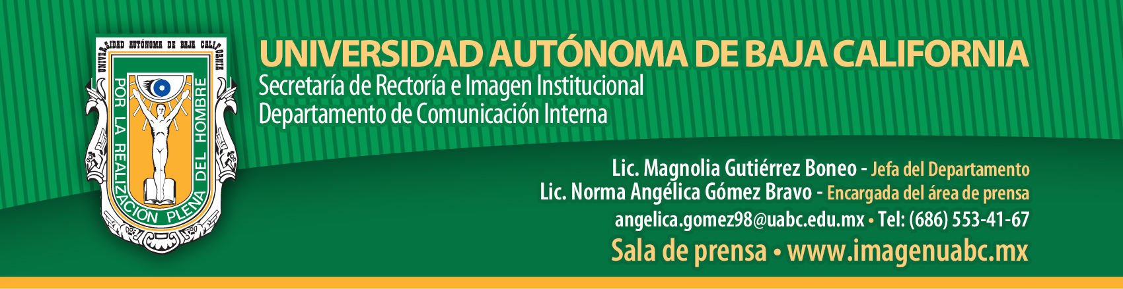
BOLETÍN 071/2015-1

UABC llevará Brigadas de Salud a Valle de Puebla

- Ofrecerá diversos servicios de salud totalmente gratuitos.

Mexicali, Baja California, a lunes 18 de mayo de 2015.- Para fomentar en la ciudadanía estilos de vida saludables, crear una cultura de prevención y autocuidado, así como sensibilizar en materia de salud, la Universidad Autónoma de Baja California (UABC), invita a la comunidad a participar en la Brigada de Salud que se llevará a cabo el sábado 23 de mayo en el fraccionamiento Valle de Puebla.

Participarán alumnos y académicos de las facultades de Enfermería, Medicina y Odontología, así como el Instituto de Investigaciones en Ciencias Veterinarias, quienes proporcionarán diversos servicios totalmente gratuitos.

Se instalarán módulos de nutrición, revisión dental y oftalmología; se proporcionarán tratamientos dentales en la Unidad Móvil.

Harán detección de Hepatitis B y C, Diabetes y Cáncer (papanicolau); detección de densidad ósea y valoración del estado nutricional. También se darán consultas en Medicina General, Dermatología y Cardiología.

Impartirán pláticas educativas sobre Higiene y saneamiento ambiental; Hipertensión; Diabetes; Salud bucal, mental y reproductiva; Cáncer cervicouterino y de mama; y de prevención de riquetsiosis.

También se ofrecerán cortes de pelo, demostraciones prácticas de masaje relajante y preparación de alimentos, fisioterapia, clases de baile, y acondicionamiento físico.

Las mascotas también serán atendidas con vacunación antirrábica y desparasitación contra garrapatas.

La Brigada de Salud se realizará de las 8:00 a las 14:00 horas en avenida Sarraceno y calle Cuero en la segunda sección del Fraccionamiento Valle de Puebla y serán bienvenidas todas aquellas personas que deseen cuidar su salud.

